
www.madine-france.com

COMMUNIQUE DE PRESSE

Madine-France créé le premier portail annuaire réservé à la fabrication française.
Consommer mieux pour consommer moins

www.madine-france.com, portail annuaire de la fabrication française, créé par la société éponyme dont le siège et le bureau se trouvent à Cassis (Bouches-du-Rhône), propose aux consommateurs un accès direct aux entreprises dont les sites de production sont situés sur le territoire métropolitain et dans les Dom Tom.
Pour les consommateurs, trouver les produits de fabrication française relève du parcours du combattant.
Les entreprises doivent répondre à cette attente. Madine France propose de rassembler tous les fabricants français afin de les mettre en relation avec ces consommateurs responsables, mais également d’inciter tous les autres à prendre conscience de leur pouvoir sur l’environnement et l’économie car le pouvoir d’achat est aussi un achat de pouvoir.
Privilégier la consommation de proximité pour participer à la protection de l’environnement
Nous ne pourrons pas dire à nos enfants que nous ne savions pas, que nous ne sommes pas responsables. Nombreux sont ceux qui nous alertent sur les problèmes liés aux émissions de CO2 responsables en partie du réchauffement climatique. Chaque consommateur peut agir en privilégiant les produits fabriqués sur le territoire qu’ils soient français ou pas. Produits Bio, Ethiques, oui mais à condition qu’ils ne parcourent pas des milliers de kilomètres pour venir jusqu’à nous. L’esprit de Madine France est de favoriser l’achat de proximité et de permettre à tous ceux qui le souhaitent de savoir quoi acheter et où le trouver.
Soutenir l’emploi, éviter les délocalisations
Chacun pouvant être concerné par les délocalisations que ce soit de façon directe ou indirecte, nous devons réfléchir aux conséquences de nos achats. Si nous voulons que nos enfants, nos petits-enfants aient des chances de trouver un emploi nous devons soutenir la production française. Privilégier l’achat made in France n’est pas un geste protectionniste mais une attitude solidaire envers tous les salariés vivant sur le territoire. L’autre objectif du portail annuaire www.madine-france.com est d’informer sur l’entreprise et ses produits, (lieux de production, nombre de salariés, labels, matières premières…), et diriger en un clic le consommateur, professionnel ou particulier, vers l’entreprise fabricante pour un achat en ligne ou via la liste des points de vente à proximité des internautes.
Plus de 700 entreprises déjà référencées : Dynastar, Geneviève Lethu, Toiles de Mayenne, Stellinox, La Perle des Dieux, Festa 2000, Superdiet, Moutarde Fallot, Générale Française de Literie, Meubles Gautier, Chêne de l’Est, Bron Coucke, Espuna, Bleu Forêt, etc.

Entreprises, la référence du « Made in France »

www.madine-france.com communique sur l’argument essentiel de la fabrication française.
Madine France propose aux fabricants et producteurs de communiquer d’une seule voix sur l’argument essentiel de la fabrication française en se regroupant dans un espace d’informations avec une page complète pour présenter chaque société et ses produits et répondre ainsi rapidement à la demande pressante de notre société en pleine mutation. Nous n’échapperons pas à un changement radical en matière de consommation. Madine France permet aux fabricants français de valoriser leur savoir-faire, de présenter leur société, leurs produits de manière claire et efficace pour aller à la rencontre des consommateurs internautes impatients d’agir efficacement pour l’emploi, l’environnement en leur donnant un accès direct à leur site et à leurs points de vente.
Exemple de référencement :
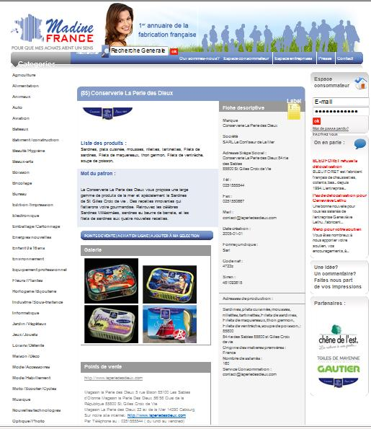
Consommateurs à la recherche du « Made in France »

Premier site à mettre en contact fabricants français et consommateurs, www.madine-france.com répond à la préoccupation de particuliers ou professionnels, consommateurs responsables à la recherche de produits de fabrication française, soucieux de leur environnement, acteurs du développement durable, solidaires envers les salariés, pensant à tort que la France ne produit plus rien ou presque et qui se pose la question :
« Acheter quoi et où ? »
Tous les secteurs d’activité sont représentés de l’hélicoptère à la pince à linge ! Les produits sont accessibles en vente directe sur le net ou via la liste des points de vente situés plus près des internautes.
Chaque consommateur peut :
- créer sa « liste de courses » en sélection ses fabricants et produits favoris.
- conseiller un fabricant
Exemple de la page d’acceuil

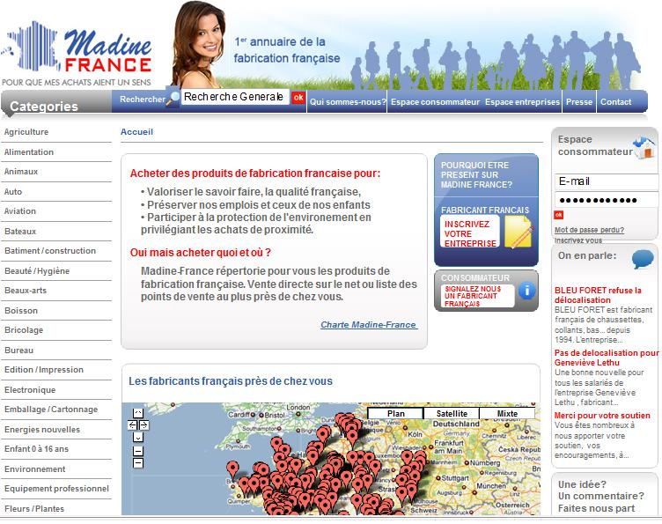

En savoir plus sur la créatrice, Fabienne Butin



Madine France a été créé par Fabienne Butin, femme de 55 ans au parcours atypique.
Après avoir exercé dans différents secteurs d’activités, de la coiffure à l’agent commercial, en passant par la publicité, la culture, quelques années avant la retraite, elle ne craint pas de rebondir sur une nouvelle idée de création d’entreprise, dans le sens d’une époque où l’on parle de crise économique, de protection de l’environnement, de développement durable, de traçabilité, de proximité, de délocalisations... Convaincue qu’il n’y aura pas d’avenir pour nos enfants et petits-enfants sans un changement des comportements. Dans un quotidien où plus en plus de consommateurs tentent d’acheter des produits de fabrication française sans vraiment y parvenir.
D’où l’idée de www.madine-france.com pour consommer mieux en consommant moins.

Contact : contact@madine-france.com
Tél : 04.42.01.80.04
Adresse : Les Hauts Cépages - Euvezin 13260 Cassis

